В нападении на церковь в Центральноафриканской республике погибли 15 христиан, в том числе один служитель

5 мая 2018
В минувший вторник, 1 мая, в городе Банги, столице Центральноафриканской республики (ЦАР) было совершено нападение на церковь, в результате которого был убит служитель церкви и еще по меньшей мере 15 человек.
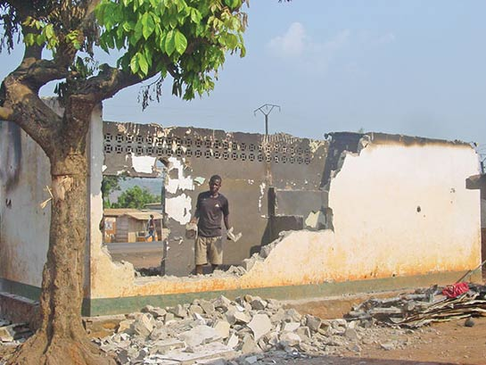
Христианские общины в ЦАР по-прежнему подвергаются нападениям, страна страдает от насилия с 2013 года
Вот что рассказал Фонду Варнава один из местных пасторов: “Мы проводили семинар для служителей церкви. Но в десять утра вооруженные группировки открыли огонь и до трех часов дня вели постоянную стрельбу … Похоже, злоумышленники знали о программе, которая на тот момент проходила в церкви … они окружили здание и ворвались прямо во время служения, бросая гранаты и стреляя в присутствующих. Они сразу же убили служителя, и вместе с ним еще пятерых, а также ранили множество участников”.
Затем нападавшие отправились к домам, где проживают христиане, они “грабили магазины и убили одного члена церкви прямо напротив его дома… … После этого стали приходить сообщения об ответных нападениях в разных частях города, и мы боимся, что ситуация может выйти из-под контроля”.
Позднее «Красный крест» ЦАР сообщил о 99 раненых. Нападение произошло на окраине преимущественно мусульманского района “ПК 5”. Местные источники утверждают, что нападение на церковь было «возмездием» за то, что силы безопасности провели операцию против мусульманской вооруженной группировки, базирующейся в округе ПК 5, которая ранее совершила нападение на миротворческие силы ООН.
В 2014 году на эту общину уже совершалось нападение, когда боевик, вооруженный гранатами убил церковнослужителя и нескольких прихожан.
Центральноафриканская республика, среди населения которой преобладают христиане, страдает от насилия с 2013 года, когда вооруженная исламистская группировка “Селека” на короткое время свергла правительство. Несмотря на соглашение о прекращении огня христианские общины по-прежнему подвергаются нападениям. Ожесточенная борьба продолжается между исламистской группировкой “Селека” и ополчением “антибалака”, которые ошибочно называют себя христианами, несмотря на то, что их действия постоянно осуждаются церковными лидерами.

